2010年上海世博会的主题是“城市，让生活更美好”。

（1）在世博会中应用了下列技术，其中不能有效实现“节能环保”的是（ ）

A. 采用水循环为场馆降温

B. 用竹、藤等天然材料建造场馆

C. 构建生态绿化墙面

D. 将各种废水直接排放到江河中

（2）由上汽集团自主研发的“叶子”概念车(如图所示)在中国馆低碳区展出，该车顶部的“大叶子”是一部光电转化器，把（ ）能转化为电能。

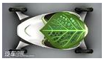

A. 光 B. 风 C. 内 D. 机械

（3）南京云锦在世博会亮相，织造云锦的传统材料之一是蚕丝。蚕丝与羊毛、棉花一样，都属于（ ）

A. 合成纤维 B. 天然纤维

（4）世博园区内有许多饮水台，可取水直接饮用。其中的饮用水处理步骤如下图所示；

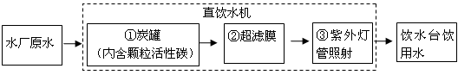

步骤①对应的作用是（ ）

A. 杀菌消毒 B. 吸附杂质

解析：

此题与生活中的热点时事紧密结合，考查我们学以致用的能力。第一题要紧紧抓住题目中“节能环保”的字样选择选项，D选项中的叙述会严重污染水资源。(2)中的装置是吸收光能将之转化为电能。（3）中考查常见的纤维的分类，题目比较简单，属常识性考查。（4）中的炭罐有吸附的杂质的作用。

答案：（1）D；（2）A ；（3）B；（4）B